Игры для развития речи
Развитие речи является одним из самых важных приобретений ребёнка в дошкольном детстве. Правильная, связная речь – помогает ребёнку реализовать себя в обществе, почувствовать себя успешным. Всё ли мы сделали для того, чтобы ребёнок был успешным?
Задавали ли вы себе вопросы: Как развит словарный запас Вашего ребёнка? Правильно ли он согласовывает слова в предложении? Может ли составить рассказ по картинкам? Или поговорить на заданную тему? Всё это является немаловажным фактором успешного обучения в школе. Все школьные предметы: математика, русский язык, литература, окружающий мир и другие связаны с оречевлением. И пока у нас есть время до поступления в школу, мы хотим поделиться с Вами приёмами развития речи детей. Эти игры не займут у Вас много времени и их можно использовать по дороге домой.

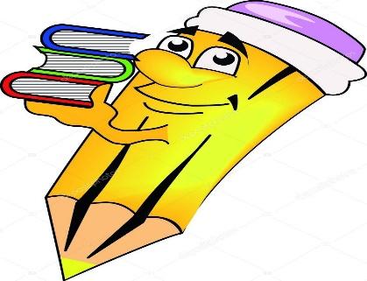

Развитие речи дошкольников в игре – это ещё и дополнительная эмоциональная связь между родителем и ребёнком, это радость от общения, формирование доверительных и дружеских отношений.
Желаем Вам и вашим детям удачи в развитии речевых способностей. Помните, что это немаловажная составляющая хорошей речи.
ТВОРИТЕ!!!
ИГРАЙТЕ!!!
РАЗВИВАЙТЕСЬ!!!
Муниципальное бюджетное дошкольное образовательное учреждение г. Иркутска детский сад № 94

Советует логопед

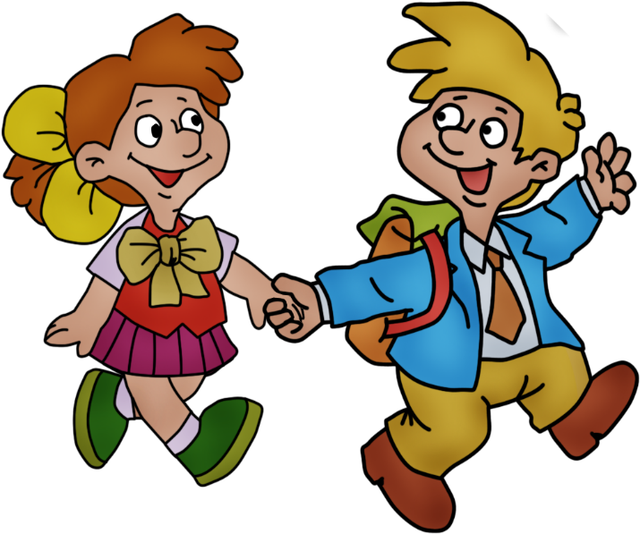

2019 г.
Блок игр «По дороге домой»
Игра «Продолжи ряд»
Родители предлагают ребёнку продолжить ряд слов на заданную любую лексическую тему. Ребенок должен понять, что общего в этих словах и добавить свои варианты. Например:
- Огурец, баклажан, репа …
- Сахарница, салатница, самовар …
- Сосиска, сковорода, сосна …
- Стульчик, карандаш, домик …
Игра «Подбери признак»
Родители предлагают ребёнку назвать как можно больше качеств предмета.
- Дом (какой?) – многоэтажный, кирпичный …
- Дорога (какая?) – узкая, широкая, длинная, короткая, трудная …
Игра «Кем или чем я был»
Ребёнок должен рассказать, из чего сделан тот или иной предмет.
- Кирпич, дом, хлеб, платье, морс, стекло, бумага …
- Корова, лошадь, овца, свинья, мама, папа, бабушка …
Игра «Продолжи предложение»
Родители и дети составляют свои варианты ответов продолжения предложений.
- Когда я вырасту, то …
- Надо быть добрым, потому что …
- Однажды я видел как …
- Я радуюсь, если …
- Я хочу, чтобы …
Игра «Кто что делает»
Подобрать как можно больше слов-действий.
- Учитель, врач, охранник, дворник, полицейский, пожарник …
Игра «Кому , что нужно на работе»
Подобрать необходимые предметы для работы.
- Повару, садовнику, парикмахеру, пожарному …
Игра «Объяснялки»
Ребёнку предлагается объяснить значение слов и выражений.
- Водолаз, пылесос, соковыжималка, аквалангист, пароварка, сухарница, хлеборезка, мусоровоз …
Игра «Сочинялки»
Детям и взрослым предлагается сочинить сказку по цепочке заданному началу.
- «Жили - были …»
- «Как – то раз …»
- «Однажды …»
Игра «У малыша»
Ребёнок должен изменить так, чтобы оно было в уменьшительно-ласкательной форме.
- У взрослого стакан, а у малыша стаканчик.
- Кровать, диван, помидор, сумка, апельсин, ручка, карандаш, лампа …

Игра «Один – много»
Ребёнок и взрослый изменяют слова, слово должно быть во множественной форме И.п
- Кровать, диван, помидор, сумка, апельсин, рука, карандаш, лампа …
Игра «Упрямые слова»
Дети вспоминают антонимы.
- День – ночь, Золушка – Баба Яга,
- Зима – лето, холодный – горячий,
- Высокий – низкий, весёлый – грустный
- Белый – чёрный, злой – добрый,
Игра «Найди общее»
Самолёт и стрекоза, дом и дерево, ручка и карандаш, мороженое и снег, лодка и рыба, дом и жираф, стекло и зеркало, луна и лампочка.
Игра «Мама, папа, я – большая семья»
Детям и взрослым предлагается вспомнить и назвать всех членов семьи.
ПАПА | МАМА | ДЕТЁНЫШИ
бык | корова | телята
 | собака | щенок
кабан |  | поросёнок
 | курица

Игра «Рифмовка»
Дети совместно с взрослым подбирают рифму к слову или словосочетаниям.
- Палка – галка, скакалка, каталка …
- Кот – живот, крот, бегемот …
- Матрац – ананас, приказ, скалолаз …

